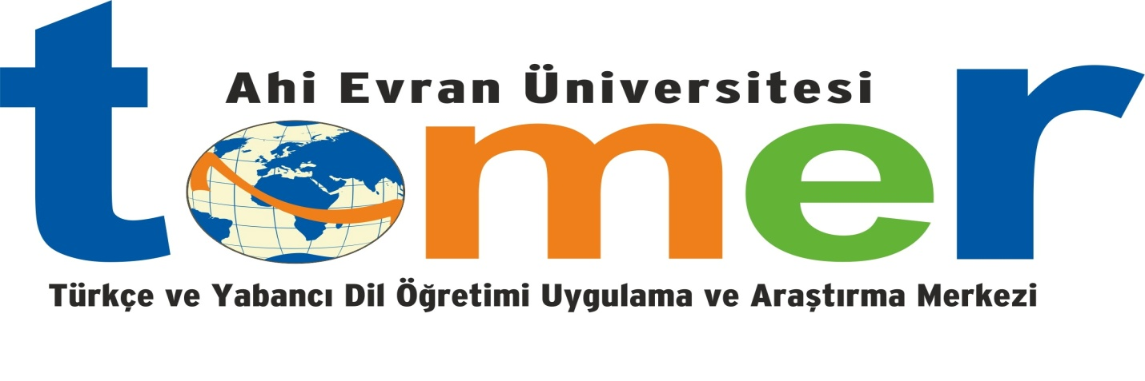TÖMER GENEL İNGİLİZCE KURSUNA BAŞLIYOR

Genel İngilizce Kurslarımız 02 Ekim 2017 tarihinde Terme Caddesi Cacabey Yerleşkesindeki TÖMER binamızda başlayacaktır.

Kurs İçeriği;

Bu Program kapsamında kursiyerlere, gerekli kelime ve gramer bilgisi öğretiminin yanı sıra dilin dört temel becerisi olan Dinleme (Listening), Okuma (Reading), Yazma (Writing) ve Konuşma ( Speaking) becerilerinin kazandırılması amaçlanmaktadır.

Kursun Adı | Kursun Türü | Baş. Tar. | Haftalık Saat | Toplam Saat | Kontenjan | Ücreti | Kursu Vermesi Planlanan Öğretim Elemanı
İngilizce | Genel İngilizce | 02.10.2017 | 8 | 100 Saat | 20 | 750 TL | Okt. Ceyda ZERENAY

25 Eylül 2017 tarihleri saat 17:30’da TÖMER binamız 102 no’lu sınıfta seviye belirleme sınavı yapılacaktır.

Detaylı Bilgi İçin Tel: 0386 280 49 59

Kurslarımıza ilgi duyan herkes katılabilir.

